İŞ AKIŞI | SORUMLU | İLGİLİ DOKÜMAN
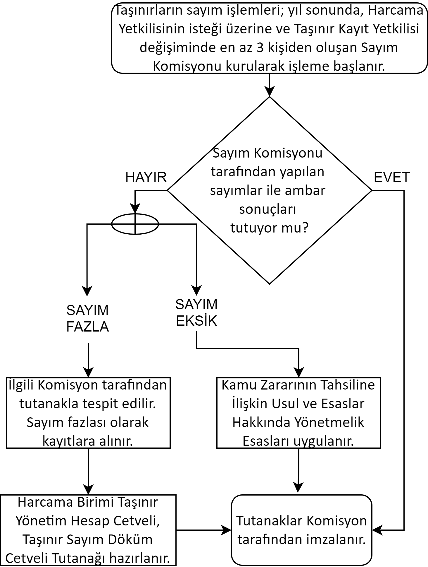 | Dekan  Sayım Komisyonu  Sayım Komisyonu  Sayım Komisyonu  Taşınır Kayıt Yetkilisi | Taşınır Mal Yönetmeliği  İlgili Evrak  İlgili Evrak  İlgili Evrak  Taşınır Yönetim Hesap Cetveli  Taşınır Sayım Döküm Cetveli

